**营运部发〔2023〕066号 签发人：**

**4月周末钜惠活动**

【活动时间】：2023年4月8日-4月9日

【活动主题】：周末钜惠

【活动内容】：

活动一：1.全场第二件半价（部分品种、贵细品种不参与活动）

活动二：

1、大保健品（部分品种）：汤臣倍健、康麦斯、百合康：买1得2（原价或低价）

2、中药系列、草晶华系列：买2得3

3、品种清单详见下表。

**活动三：会员到店得好礼**

1. 免费测血压、测血糖、免费花茶饮

2：门店考核任务

|  |  |
| --- | --- |
| 活动期间日均任务 | 日均毛利率 |
| **113** | **27.6%** |
| **完成门店销售** | **奖励20积分/人** |

3.门店陈列：

|  |  |
| --- | --- |
|  | 陈列位置 |
| pop | **（门店陈列5折pop和第二件半价的pop）**  1.张贴在橱窗、玻璃门腰线上方，一个门、一扇橱窗各张贴一张。  2.货架上用T型架陈列不少于2张 |
| 地贴 | 有地贴的门店将地贴陈列至店外 |
| 气球 | 用红色气球 只陈列店外门框气球 |

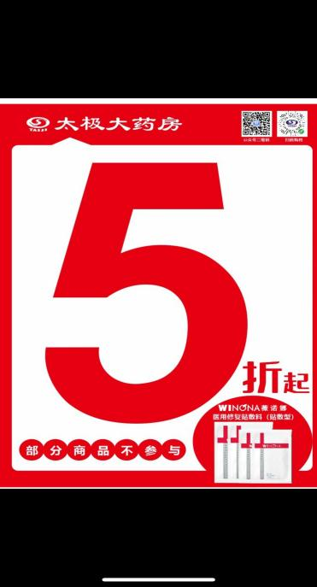 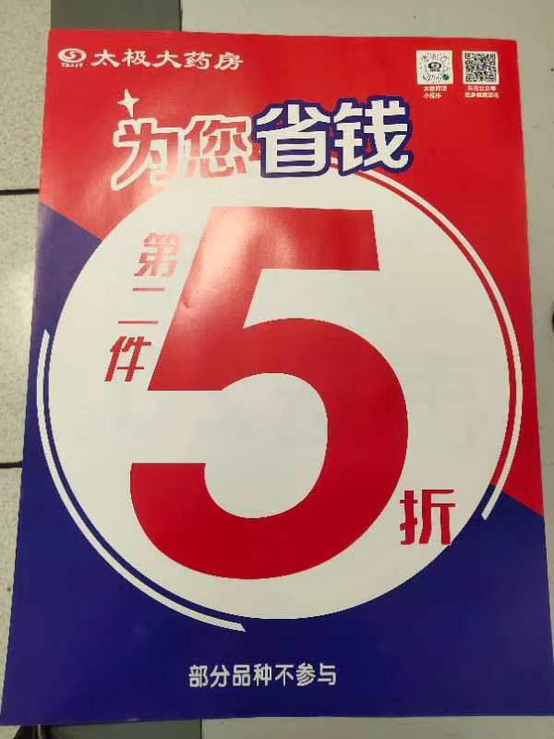

**活动宣传要求：**

1、活动前、活动中、活动后的相关安排详见附表。

2、活动的相关店内装饰必须在活动前一天下班前布置完，活动当天10:00前将活动现场开展的照片发到微信群（人流较多时），照片共发送4张（店外整体效果图、店内整体氛围图、门店买赠礼品区），如未按时上传照片，将对店长处20元罚款，片长负同等责任，罚款20元。

营运部

2023.4.7